**GUIA DE APRENDIZAJE UNIDAD 1 N° DE GUÍA: 7**

**RECURSOS:** Guía de Aprendizaje, PPT, hoja de block, tempera, pinceles, imagen para pintar cuaderno de asignatura. **ASIGNATURA:** Artes Visuales

**NOMBRE ESTUDIANTE:** ______________________________________________________

**CURSO:** 1° año **LETRA:** ______ **FECHA:** ___________

**O.A:** Experimentar y aplicar elementos del lenguaje visual en sus trabajos de arte: línea (gruesa, delgada, recta, ondulada e irregular); color (puros, mezclados, fríos y cálidos); textura (visual y táctil). OA2

________________________________________________________________________________**Guía de Trabajo (Recuerde ir adjuntando las guías y las actividades varias en el cuaderno, con fecha, según corresponda, debajo de cada O.A. (Objetivo de Aprendizaje)**

**Inicio:** Activación de conocimientos previos, **Responder** preguntas orales, con el apoyo de tu invitado especial (Un integrante de tu familia) ¿Qué son los colores? ¿Dónde vemos colores? ¿Son todos iguales? ¿Cuáles son tus colores preferidos? ¿Por qué?

**Desarrollo:**

**1.- Reúne** los siguientes materiales: 1 hoja de block, tempera, pínceles, (uno grueso N° 3 o N° 4 uno delgado, N° 1), mesclador, *elementos de limpieza, (toalla nova, vaso con agua, delantal o pechera, individual)

**2.- Escriban** el objetivo en su cuaderno. O.A**. Clasificar** los colores: colores primarios y secundarios. **Pintar** destacando colores indicados.

**3.- Desarrolla** la Guía de Apoyo y sigue las instrucciones para que realices un buen trabajo, limpio y ordenado. Utilizando lo aprendido.

**4.- Cuando termines** Sácale una foto y enviala al whatsap del curso que perteneces o al correo de tu profesora jefe, con tu nombre, curso y fecha.

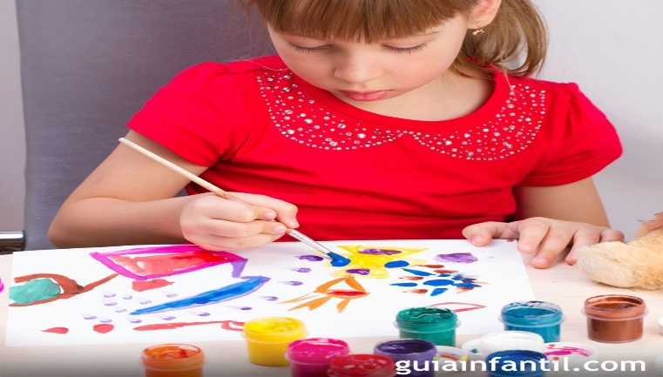

**¡¡¡¡TÚ PUEDES!!!**